方仔一代开发文档：

电路图/pcb图：

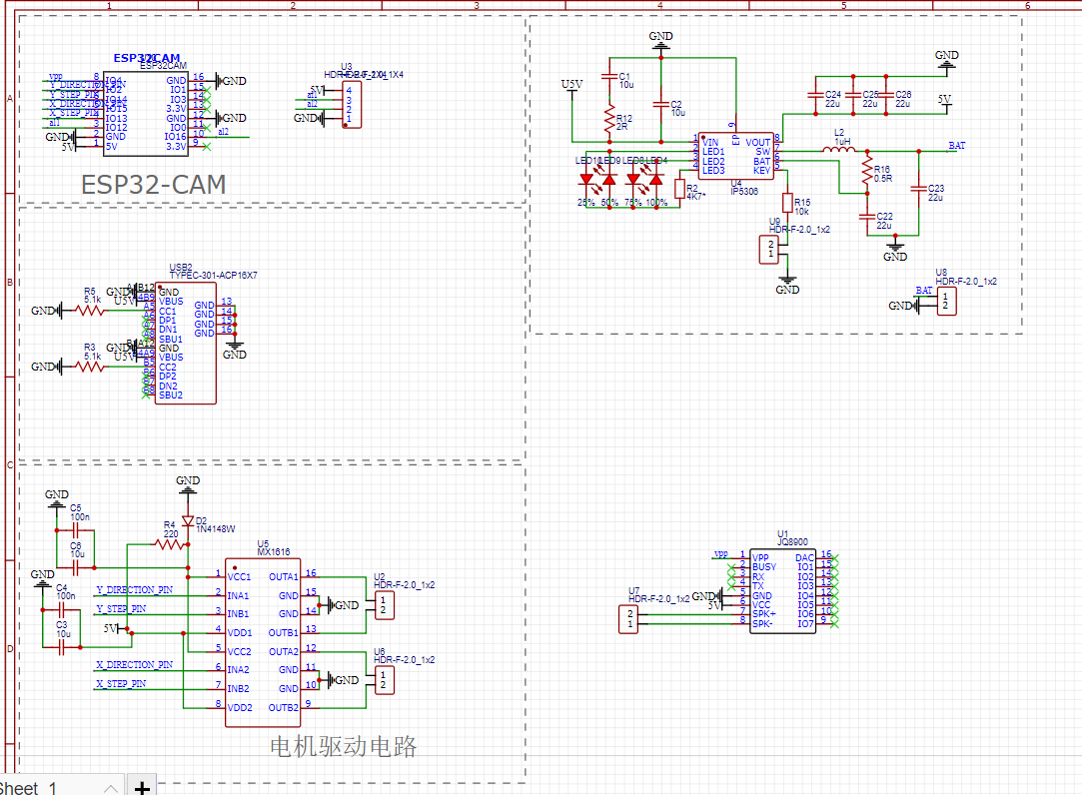

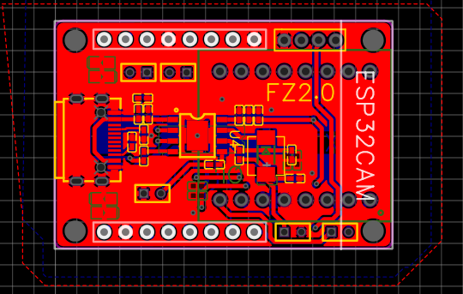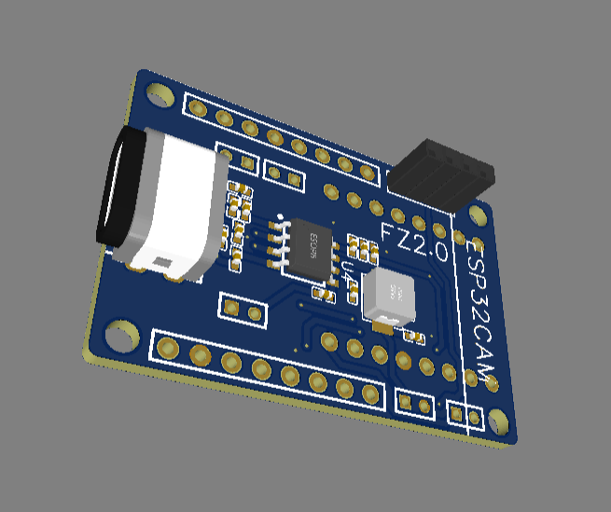

1. 本版本电机驱动电路出现故障，尚未查清故障原因，vcc，vdd输入正常，无电流消耗，考虑启动电容无法启动
2. 本版本音频jq芯片采用单总线单工控制（因为引脚数量过少）写入程序依靠时序列处理，pcb设计将一脚连接camio4（有问题，io4是控制闪光灯的需要修改，改成连接io0）
3. 烧录程序需要短接io0，所以下一个版本建议内置ch340，或者采用线路分离设置ota下载方案。

介绍补救方案：

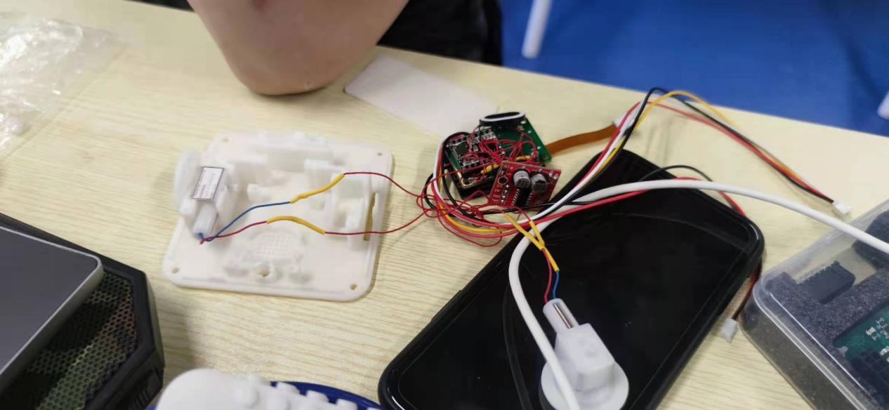

采用mx1616电机驱动芯片测试板子跳线连接

尝试ota方案：

OTA源程序已经打包在文件夹里，烧录即可使用。

每次通过OTA烧录程序必须保留OTA控制代码，否则芯片将丢失程序。

画双斜杠之间的位置是增加代码处

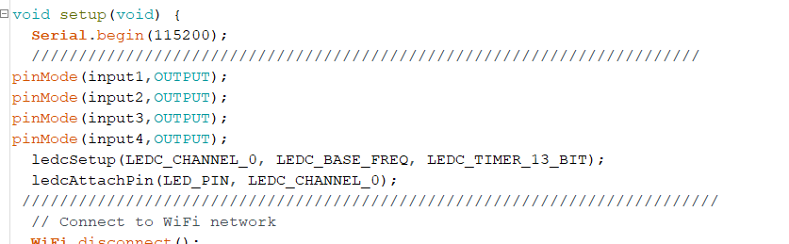

本段是网页控制端口，因外网无法访问故选择国内cdn地址

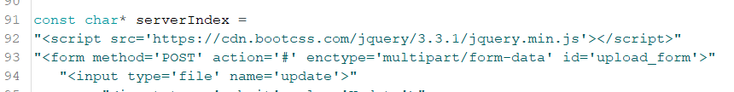

用户名密码都是admin可在此处修改

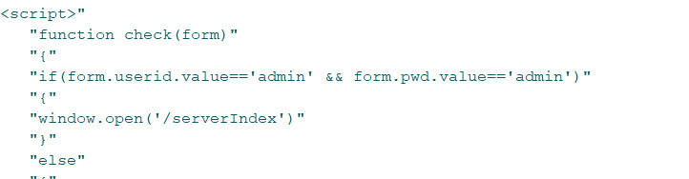

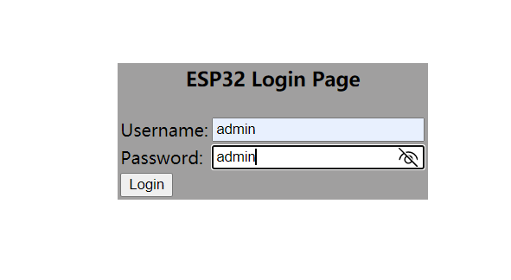

登陆后页面，上传成功后显示100%便会卡住（不是卡住了，是加载新程序了需要再次配网，此时打开安信可科技公众号选择微信配网即可，仅支持wifi5及一下协议）

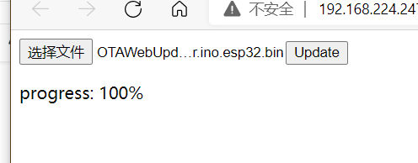

烧录OTA的代码需要到此处bin二进制文件如下图所示

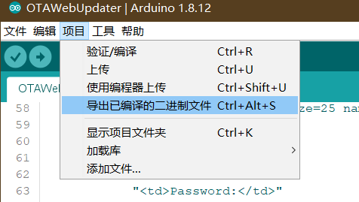

点击之后在项目文件夹下就会生成一个bin文件，随后OTA上传选择bin文件即可

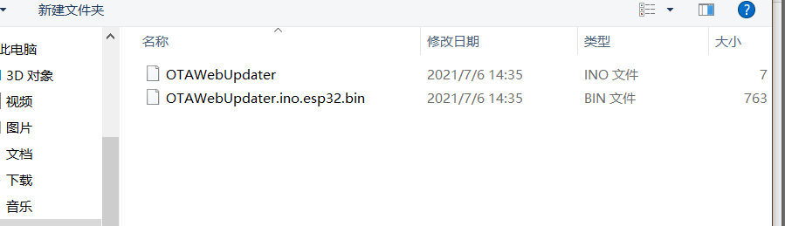

当完成配网之后如果连接了串口，可以在串口中看到ip地址，打开网页登录此ip地址即可，若未连接串口可打开shell进行网段检测，新增加的产品网段就是esp32的ip地址

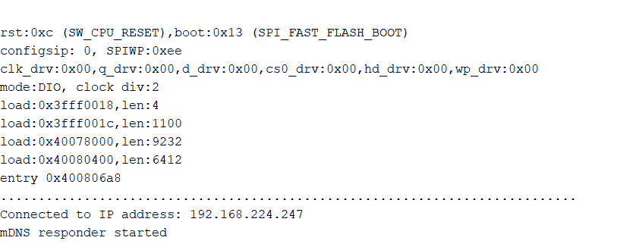

OTA烧录成功后

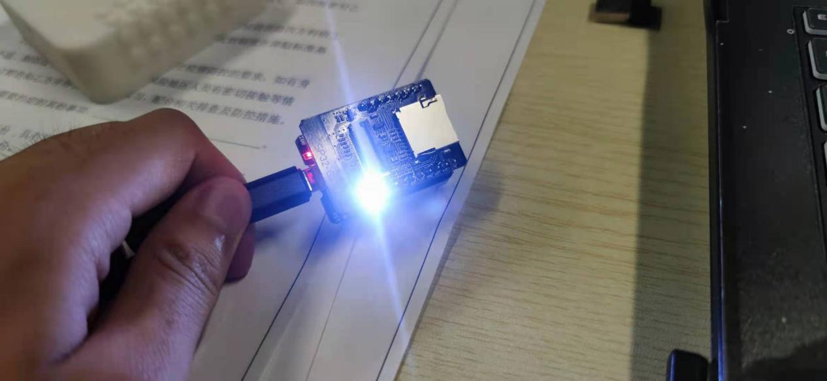

关于音频方案：

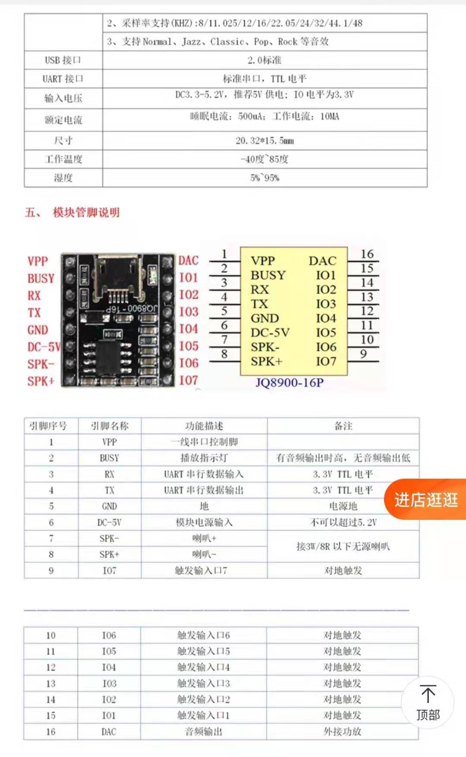

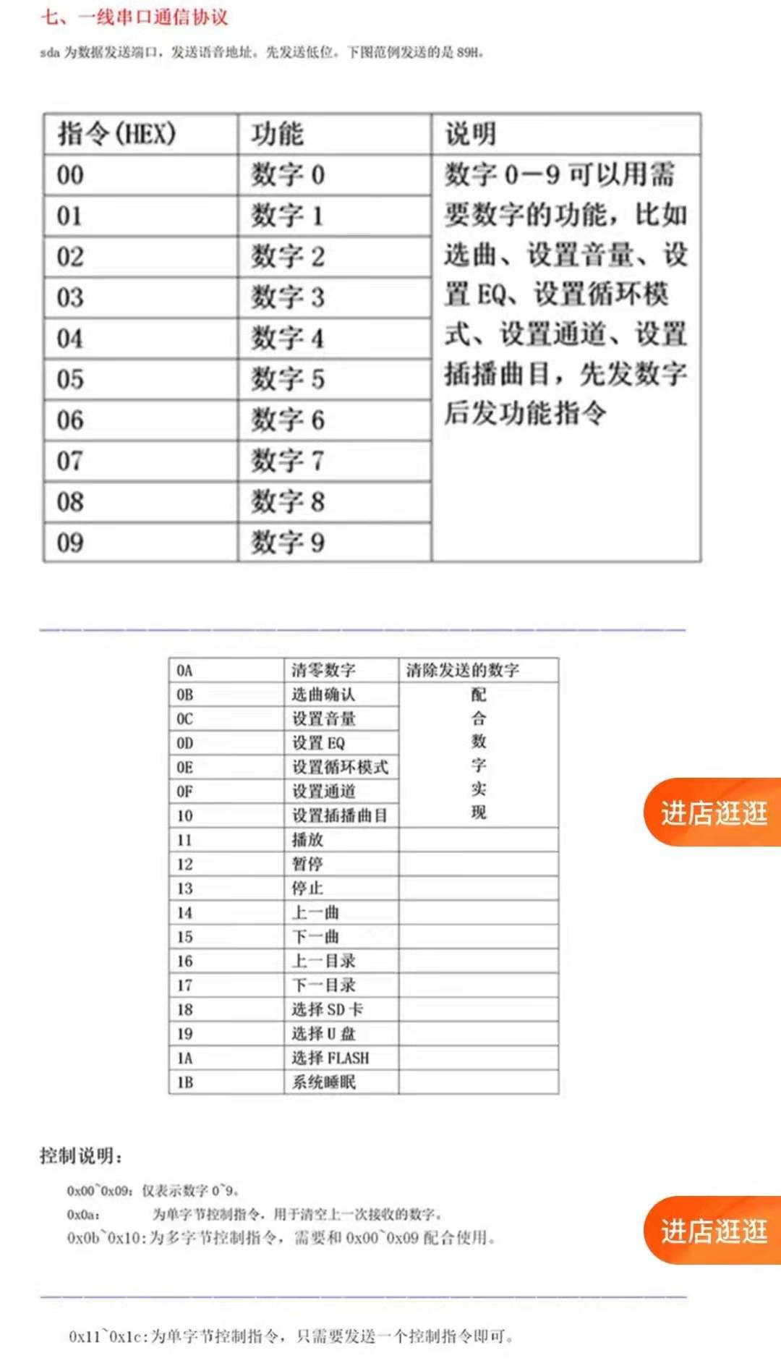

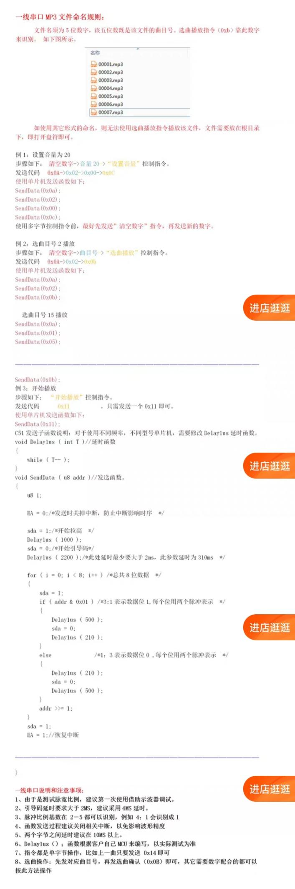

采用单线控制方案

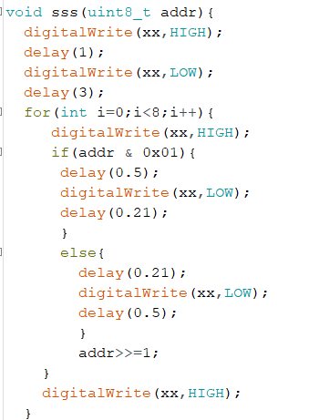

数据写入控制代码，延时函数有bug需要改成us，示波器调试出现8短一长即可

光栅板电路图：  
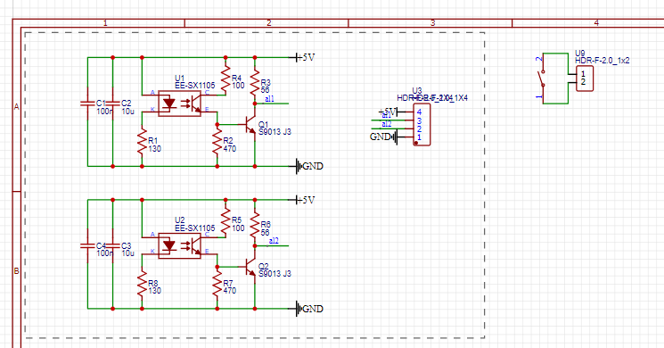

光栅板pcb：  
 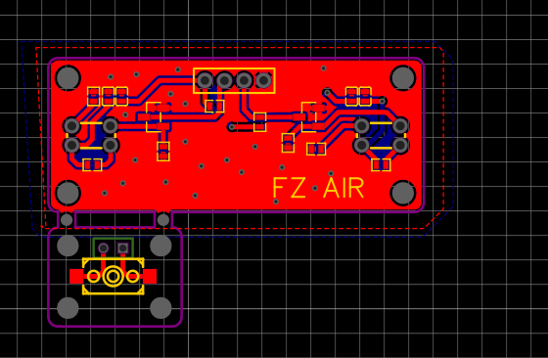

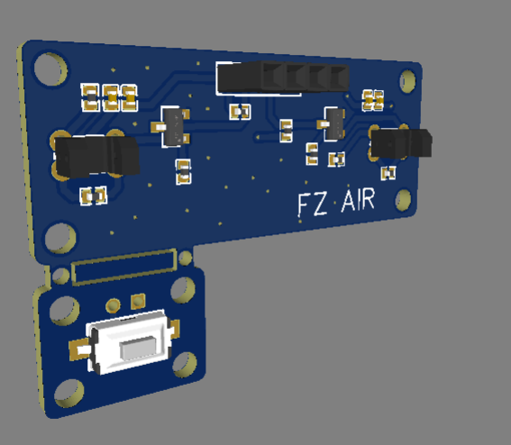

按键用于启动电路，电源管理设计低功耗处理，若电流消耗3s自动休眠，30s内短按一下启动，30s后关机，短按一下长案一下开机。

二代修正方案总结

1. 修正以上bug
2. 设计时序启动方案，先拉低boot再拉低en
3. 光栅板子尺寸需要修改
4. 如果采用OTA方案要考虑端口占用问题。